MEMORIA DE LABORES
UNIDAD DE INFORMATICA
JULIO, AGOSTO Y SEPTIEMBRE 2023

METAS.
- Planificar, organizar, dirigir y controlar las áreas de Administración de redes, telecomunicaciones, servicios informáticos y soporte técnico.
- Ser la Unidad referente en tener los equipos actualizados con tecnología de última generación.
- Controlar la ejecución de los proyectos informáticos y tener la capacidad para cubrir las necesidades actuales y las que puedan darse en un futuro inmediato.
- Establecer un estándar de calidad del Sistema de Información Municipal a efecto de corregir disfuncionalidades atravez del diseño, programación, prueba y análisis del Software.

JUSTIFICACION: Iniciamos el tercer periodo con la solicitud de varios insumos para poder brindar soporte técnico, tanto Hardware como Software a los equipos de la municipalidad, en donde solo tenemos un 50% de trabajo realizado por la falta de insumos. Muchos de nuestros requerimientos aun los tiene el Gerente Financiero y se empezaran a subir todos los requerimientos a la plataforma de Compras Públicas en el momento que allá disponibilidad económica. Por tal razón no hemos podido cumplir parte de nuestras metas en este nuevo periodo de Julio, agosto y septiembre del corriente año.

METAS NO ALCANZADAS.
- Actualización de Software Original con licencia en Windows 10 y Microsoft Office.
- La Modernización y actualización de los diferentes Sistemas de la Municipalidad. Debido a que es una constante modernización de Software. Para el buen funcionamiento de bases de datos y librerías de lenguajes de programación para los diferentes sistemas.
- Actualización de Firmware de la Planta Telefónica.
- Contratación de servicio para la creación de los correos institucionales.

ORGANIGRAMA

JEFE DE INFORMATICA

TECNICO ESPECIALISTA III

AUXILIAR ADMINISTRATIVO III AUXILIAR ADMINISTRATIVO III

BITACORA DE LABORES.
- Revisión de enlaces de intercomunicación entre Alcaldía y Unidad del CIAM.
- Revisión de Servidores de alojamiento de Base de Datos de la Municipalidad de Registro del Estado Familiar (SIM V2.0 y REM V3.0 y RTM V3.0)
- Mantenimiento a Plataforma de beat Defender.
- Revisión general de Plataforma de Firewall Hillstone.
- Creación de usuarios para acceso al módulo de Catastro con sus diferentes opciones según perfilamiento requerido por el Jefe de Unidad del CIAM.
- Recomendación técnica para la compra de impresora de Secretaria Municipal.
- Creación de orden de descuento en Sistema REM V3.0
- Revisión de planta IP y Reinicio de la misma.
- Desbloqueo de cuentas de inmuebles para la unidad de Recuperación de Mora.
- Revisión y reseteo de Firewall del CIAM y AMA.
- Revisión de Marginación de la partida 448 del año de 1956 de Nacimiento del Registro del Estado Familiar.
- Generación de carga doble correspondiente al mes de Julio, Agosto y Septiembre 2023 tanto de inmuebles como empresa para su respectiva facturación.
- Revisión de archivo Excel.
- Revisión de cuenta 1006767 por periodos sin bono.
- Creación de archivo con nombre apellido cargo unidad DUI y NIT para la unidad de recursos humanos para la base de datos de la Magnetización de los diferentes empleados de la Municipalidad.
- Cambio de nombre de Registrador del Registro del Estado Familiar en la emisión de certificaciones de partidas de los módulos de: Matrimonio, Defunción, Nacimiento, Divorcio y Certificaciones Autenticadas.
- Creación de mandamiento de desecho histórico de caja 1 a facturación respectiva en caja 2 Revisión de laptop Alcaldesa Municipal.
- Instalación de Ups en las unidades de Contabilidad, Presupuesto y Tesorería.
- Mantenimiento e instalación de programas a PC de Registro Familiar
- Revisión y mantenimiento a impresora Epson L575 de Registro Familiar
- Revisión y mantenimiento a impresora Epson L575 de la Casa de la Juventud
- Entrega de facturas de enlace distrito municipal.
- Revisión de conectividad en PC de Recuperación de Mora.
- Revisión de teléfono IP en Gerencia General.
- Creación de Carpeta compartida, con los usuarios de la unidad de Des. Urbano
- Reseteo y mantenimiento de impresora Epson l, se lavaron almohadillas de impresora.
- Cambio de Ups.
- Instalación de Impresora, limpieza de almohadillas internas, Epson L380
- Instalación de escáner y activación de Office y Windows-
- Instalación de impresora hp m402. Daba problemas para imprimir
- Revisión de impresora, eliminación de cache y archivos temporales.
- Restauración de valores predeterminados a impresora Epson L575.
- Instalación de Adobe Photoshop.
- Instalación de la Aplicación Zoom.
- Revisión de enlaces de intercomunicación entre Alcaldía y CIAM.
- Revisión de Servidores de alojamiento de Base de Datos de la Municipalidad de Registro del Estado Familiar (SIM V2.0 y REM V3.0 y RTM V3.0)
- Revisión general de Plataforma de Firewall Hillstone.
- Creación de usuarios para acceso al módulo de mandamientos de pagos a los usuarios de la Unidad de Desarrollo Urbano.
- Generar archivo de Carga Doble de la Municipalidad.
- Instalación de Impresoras Kyocera en las unidades de Secretaria Municipal y Auditoria Interna.
Instalación de sistema REM – REF – RTM v30 en maquina local para pruebas de sistema SIMREF_v30 para mejoras del mismo.
- Modificación de certificaciones y auténticas del sistema SIM_v20 del Registro del Estado Familiar.
-Reseteo a valores predeterminados y configuración del acceso al SIM_v20.
Modificación de certificaciones y auténticas del sistema REF_v30 del Registro del Estado Familiar.
- Mantenimiento impresora Epson L3110 del Registro del Estado Familiar.
- Impresión de Carnet de empleados en la Unidad de Comunicaciones.
- Revisión de cobales en coordinación con Jefe de cuentas Corrientes, para enviar carga a CAESS
- Habilitar cuentas nuevas en el módulo de recuperación de mora.
- Eliminar cabal duplicado en sistema RTM-v30.
- Buscar sistema operativo Windows Server 2012, para instalar en laptop de informática.
- Copiar Backup de SIM_v20 desde servidor.
- Revisión de conexión de internet en el depto. De Desarrollo Urbano.
- Soporte para instalación de Microsoft TEAMs en Despacho municipal.
- Agregar Opciones de Abonar y modificar Abono al usuario de la Sección de Cuentas Corrientes.

Anexos
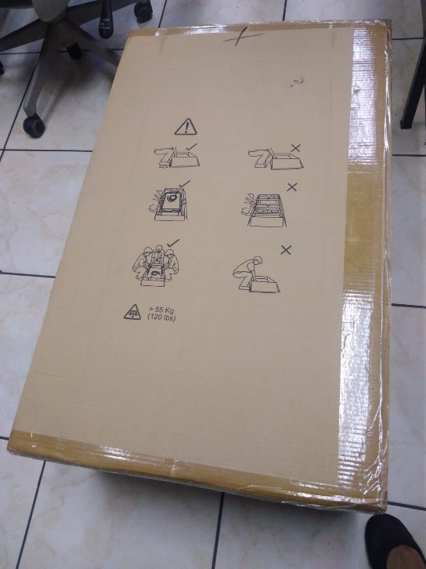
Instalación de UPS.
